Awans w Projekt Zero2
Wrzesień dla uczniów jest związany z powrotami do szkoły a u nas gorąco od awansów!

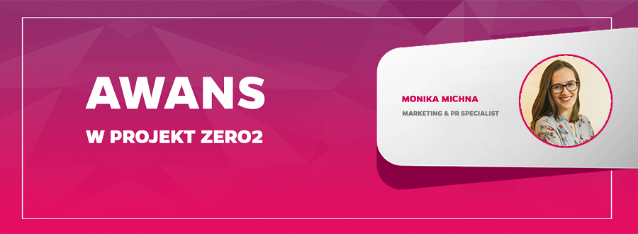
Związana z nami od 10 miesięcy Monika - młodsza specjalistka ds. marketingu - szybko wgryzła się w branżowe tematy wskakując na wyższy level. Od teraz specjalista ds. marketingu i PR prężnie ogarnia wszystkie dedlajny i asapy (jeszcze zanim zdążą się pojawić). Monika posiada szczególnie lekkie pióro i głowę pełną kreatywnych pomysłów.

Zakończyła edukację na Uniwersytecie Ekonomicznym na kierunku Marketing i Komunikacja rynkowa, a branżą PR i social media interesuje się już od dłuższego czasu.

Należy do miłośników podróżowania po całym świecie (choćby autostopem), kocha poznawać nowe kultury, miejsca i czerpać z nich wiele inspiracji - co wyjaśnia, skąd tyle nowych pomysłów :)

Gratulujemy i życzymy spełnienia w pracy!

